Методические рекомендации для педагогов

«Обеспечение информационной безопасности детей дошкольного возраста».

Подготовила старший воспитатель
Зыкова Е.А.

Аннотация
С 29 декабря 2010 года действует федеральный закон № 436-ФЗ «О защите детей от информации, причиняющей вред их здоровью и развитию», который ориентирован на защиту подрастающего поколения от медиа-продукции, которая пропагандирует вредные привычки, оправдывает детскую жесткость, отрицает семейные ценности.
Предлагаемые методические рекомендации помогут педагогам и родителям снизить уровень воздействия негативной информации на детей, защитить их психическое здоровье, пробудить желание осознанного использования современных информационных технологий.
В связи с тем, что с каждым днем наблюдается рост доступности интернет -ресурсов для детей, включая дошкольников, должен повышаться уровень требований к безопасности информации, находящейся в общем доступе. Каждый взрослый понимает, что оградить ребенка от всей информации, которая поступает из телевизионных реклам, из интернета на мобильных устройствах, планшетах, компьютерах не возможно.
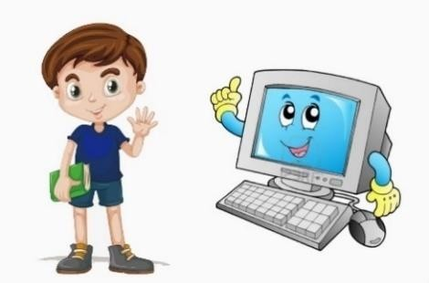
В дошкольном учреждении педагоги фильтруют информацию, прежде чем донести ее до детей. Дома без регулярного родительского контроля риск негативного влияния негативной информации на развитие детей увеличивается в разы.

Пояснительная записка.

Информационная безопасность детей дошкольного возраста - это состояние их защищенности от информации, способной причинить вред здоровью, а также их духовному, психическому или физическому развитию.
Дошкольный возраст является периодом начальной социализации ребенка. Именно дети дошкольного возраста нуждаются в понятной и доступной информации, с помощью которой они получают начальное представление об окружающем мире. Источником информации являются книги, телевизионные передачи, компьютерные игры.
Проблема обеспечения информационной безопасности связана с всеобщим и повсеместным использованием гаджетов. Знание элементарных правил отбора и использования информации родителями и детьми позволит сохранить здоровье дошкольников и обеспечить им всестороннее развитие.
Особое внимание родителям нужно обратить на формирование медиа грамотности у детей старшего дошкольного возраста. Медиаграмотность дошкольников и их родителей предполагает грамотное применение инструментов, обеспечивающих свободный доступ к информации, размещенной в СМИ, в сети Интернет. Информационная грамотность признана наиболее эффективной мерой противодействия посягательствам на детей через интернет пространство.
Медиа-образованные родители смогут защитить своих детей от негативного воздействия средств массовой коммуникации. Развитие современного общества предполагает участие детей, начиная с дошкольного возраста, в медиакультуре.
Государство должно обеспечивать информационную безопасность детям, защищать их от любого физического или психического насилия, но полную защищенность от негативной аудиовизуальной и электронной информации могут дать в семье и дошкольной образовательной организации.
Целью данных методических рекомендаций является: оказание методической помощи родителям детей дошкольного возраста при использовании современных информационных технологий; снижение уровня воздействия негативной информации на детей.

Информационная безопасность дошкольника, что это?
Информационная безопасность ребенка дошкольного возраста представляетсобой состояние его защищенности, при котором не допускается причинение вреда его психическому, нравственному, духовному развитию. Прежде чем полностью оградить ребенка от использования медиа-продукции необходимо выяснить, какая именно информация может причинить ему вред.

Какую информацию можно отнести к негативной?
- Побуждающую детей к совершению действий, угрожающих их жизни и здоровью, в том числе причинение вреда себе, самоубийство;
- Способную пробудить у детей интерес и желание попробовать алкогольную продукцию, табачные изделия, заниматься бродяжничеством;
- Содержащую информацию порнографического характера,отрицающую семейные ценности;
- Оправдывающую жесткость и насилие в отношении людей или животных, содержащую нецензурную лексику.
Современный ребенок все больше времени проводит за компьютером или телевизором. В определенной степени это связано с высокой познавательной мотивацией, с любознательностью и стремлением узнать что-то новое. Мировые ученые обеспокоены негативным информационным воздействием на детскую аудиторию. Информационная безопасность является проблемой как социальной, так и педагогической. Совместная деятельность детского сада и семьи поможет оградить подрастающее поколение от отрицательного влияния информационно среды.
Насилие в информационном пространстве провоцирует у детей агрессивность, притупление чувств в момент причинения боли окружающим. Эротические фрагменты могут навсегда травмировать моральное суждение. Рекламные ролики обладают самым высоким уровнем воздействия на психическое состояние дошкольника. Ребенок склонен верить всему, о чем говорится в рекламе.
Для решения проблем, связанных с информационной безопасностью детей дошкольного возраста, необходимо научить ребенка адекватно оценивать и воспринимать информацию, увиденную на экране. Для этого с детьми дошкольного возраста можно организовывать дидактические игры или ситуативные задачи.

Игры и задания для детей старшего дошкольного возраста
"Знакомство с правилами безопасного поведения в сети Интернет"

Ситуативные задачи.
Предложите ребенку ответить, как бы поступил он, если бы оказался в определенной ситуации. Вместе с ребенком проанализируйте полученные ответы. Если ребенок испытывает затруднение, окажите ему помощь, рассказав, как поступили бы вы.
Ситуация 1. Ты просматриваешь фотографии животных на компьютере в сети Интернет. В это время появляется баннер с рекламой, на которой просят перейти по ссылке и ответить на несколько вопросов. Какими будут твои действия? Почему ты поступил именно так?
Ситуация 2. На твой телефон поступил звонок от неизвестного тебе номера. Незнакомый голос представился папой одного из твоих друзей и попросил назвать тебя свое имя, фамилию, отчество, дату рождения и адрес. Как поступишь ты? Почему?
Ситуация 3. Раздался звонок на домашний телефон, ты взял трубку и услышал женский голос.
«Здравствуй, родители дома? Ты сейчас один? В котором часу родители должны вернуться домой?» - услышал ты. Что ты ответишь? Почему?
Ситуация 4. Во время игры в режиме онлайн, тебя постоянно оскорбляет твой соперник. Как ты отреагируешь? Как можно избежать негативного общения в онлайн-играх.
Ситуация 5. Старший брат (сестра) разрешил тебе поиграть в его планшет. Игра, о которой ты давно мечтал – платная. Для скачивания тебе необходим пароль. Брат назвал пароль, но покупать игру не разрешил. Как ты поступишь?

Игры.

Игра «Светофор».
Цель: развивать представления детей о правилах безопасного поведения в сети Интернет.
Расскажите участникам о правилах игры. Например, объясните, что в Интернете существуют определенные правила «движения» по сайтам, страницам. Соблюдение этих правил позволит избежать некоторых проблем. У каждого игрока будут карточки трех цветов. Красный цвет – отрицательный ответ, зеленый – положительный, желтый – совет взрослого. Участникам предлагаются утверждения или вопросы, ответы на которые они показывают с помощью карточки определенного цвета. Победитель становится инспектором. Такую игру можно использовать в семейном кругу, на детском празднике.
Использование занимательных игр и упражнений позволит определить уровень знаний детей о возможных угрозах и опасностях, которые поджидают их в сети Интернет.
Варианты утверждений и вопросов для игры «Светофор»:
- Можно ли скачивать игры без разрешения взрослых с неизвестных сайтов? (Нет).
- Все ли сайты безопасны? (Нет).
- Можно ли пользоваться Интернетом без опасения? (Нет).
- Можно ли переходит по ссылкам, которые высвечиваются в рекламе? (Нет).
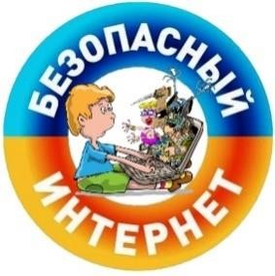

Игра «Интернет-безопасность».
Цель: систематизировать знания детей о безопасном поведении в сети.
Предложите ребенку закончить фразу, выбирая из предложенных: «Я всегда буду…», «Я никогда не буду…». Варианты: открывать подозрительные сообщения; общаться с незнакомыми людьми; играть в платные игры; покупать программы; вести себя вежливо в социальных сетях; выполнять просьбы незнакомых людей.
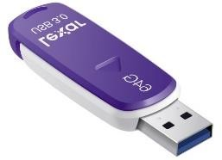

Игра «Собери картинку».
Цель: развивать память, воображение.
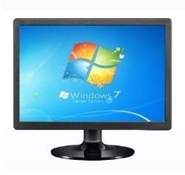
Предложите ребенку разрезанные картинки с изображением монитора, системного блока, ноутбука, наушников.

Игра «Фотозагадки».
Цель: систематизировать знания детей о медиа-профессиях.
Предложите детям фотографии (изображения) людей, выполняющих свою работу за компьютером, на телевидении, радио. Варианты: программист, телеведущий, репортер, рекламист, фотограф, оператор, режиссер, сценарист, художник-гример.
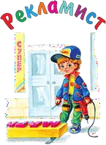
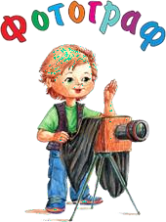
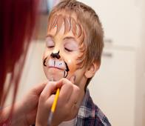

Игра «Найди пару».
Цель: развивать у детей общие представления о современных технологиях.
Предложите детям карточки с изображениями предметов и попросите подобрать пару. Варианты: наушники-микрофон; монитор – клавиатура; ноутбук – флеш-карта.

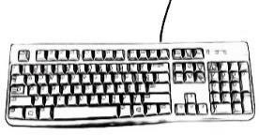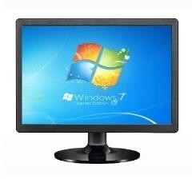

Игра «Что нам нужно для работы?».
Цель: развивать представления детей о технике, инструментах, профессиях.
Поделите детей на 2 команды или по парам. Предложите одной команде карточки с изображением профессий, связанных со средствами массовой информации, телевидением, компьютерно-вычислительной техникой. Второй команде достанутся карточки с изображением различного инвентаря, необходимого для работы. Дети первой команды называют профессию, участники второй - подбирают инструмент и его предназначение. Например, микрофон необходим телеведущему для того, чтобы его речь была громче.

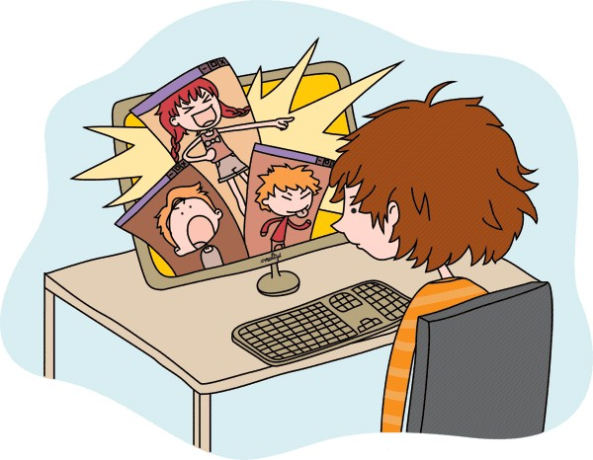
Компьютерная безопасность детей.
Современные дошкольники с удивительной легкостью овладевают навыками использования компьютерных технологий, в том числе глобальной сети Интернет. Случается, что дети оказываются смышленее взрослых в умении применять информационные технологии. Не редко родители не предполагают о существующих рисках в сети, не всегда способны помочь при использовании компьютера и не знают, как оградить ребенка от возможной опасности.
Компьютерные технологии могут стать эффективным средством развития ребенка дошкольного возраста. Но его необдуманное использование может причинить непоправимый вред здоровью. Используя Интернет, ребенок подвергается постоянному воздействию внешних факторов, среди которых можно выделить: технические, санитарно-гигиенические, психологические.
Компьютерные игры провоцируют перевозбуждение участков головного мозга ребенка, отвечающих за удовольствие. Ребенок становится зависимым и чувствует постоянную необходимость в получении такого удовлетворения. Виртуальная реальность, с которой ребенок сталкивается в ходе игры, меняет его восприятие. Все больше дошкольников пытаются перенести в жизнь то, что увидели на экране или мониторе компьютера.
Сюжетная линия большинства компьютерных игр выстраивается на уничтожении противников для сохранения собственной жизни героя. В результате безконтрольных систематических игр аналогичного содержания у дошкольника складывается впечатление, что достичь любых результатов в жизни можно только через агрессию и жестокость.
В интернет-пространстве дети могут столкнуться с порнографической информацией, с рекламой насилия, с вирусами, спамом, терроризмом. Программисты разрабатывают требования, которые предъявляются к играм для детей дошкольного возраста:
- В играх должна быть информация о правилах;
- Символы и звуковые сигналы должны подсказывать ребенку правильность и последовательность его действий;
- При использовании букв, размер их должен быть больше традиционного компьютерного шрифта;
- Изображения должны быть крупными, без отвлекающих мелких деталей;
- В обучающей игре должны использоваться только правильные ответы, доступные дошкольнику;
- Не рекомендовано применение оценок в бальной системе.
В старшем дошкольном возрасте ребенок может завести собственную страницу в социальных сетях, потому что общение с их помощью в современном мире на пике популярности. Не стоит категорически запрещать использование социальных сетей. В тоже время, именно родители должны помочь ребенку с созданием страницы. Ребенка нужно научить грамотно реагировать на рекламу и спам, неприличные картинки, которые он непременно встретит. Обучение детей основам информационной безопасности можно проводит с помощью бесед.

Беседы с детьми дошкольного возраста.
Для того чтобы сформировать у ребенка медиа-грамотность, можно провести с ним ряд бесед. Информация будет лучше усваиваться, если цикл бесед будет разделен на тематические блоки. Например, «Блок Интернет» может включать следующие темы бесед:
- «Мои друзья в Интернете»;
- «Что такое телевизор»;
- «Игры в интернете»;
- «Интернет и здоровье»;
- «Опасность в Интернете».
Беседуя с ребенком о средствах массовой информации, следует обратить внимание на рекламу, на пользу и вред от СМИ. Обсуждая мобильный телефон, необходимо рассказать о роли мобильной связи в жизни современного человека, познакомить с этикетом использования мобильных устройств. Кроме того дошкольник должен знать, как злоумышленники могут использовать мобильную связь.

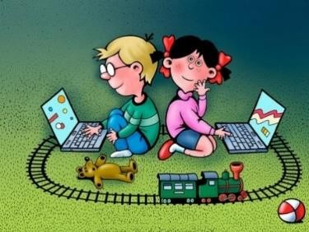

Беседа «Мои друзья в Интернете».
Практически каждый из нас уже научился пользоваться Интернетом. Интернет стал неотъемлемой частью жизни не только каждого современного взрослого, но и многих детей. Интернет – это всемирная глобальная сеть, то есть когда много компьютеров соединяются между собой невидимыми каналами связи.
Изначально сеть Интернет разработали еще в шестидесятые годы прошлого столетия в военных целях. Но с 1991 года Интернет стал доступен для всеобщего пользования.
В наши дни благодаря Интернету даже дошколята могут получать знания, играть, рисовать и общаться. А вы пользуетесь Интернетом? Существуют социальные сети, различные программы, сайты, которые используются для общения. Чтобы найти своих друзей в социальной сети – обратись за помощью к родителям. Но не забывай, что многие не хорошие люди могут расставить свои «сети» в Интернете.
Никогда не соглашайтесь на встречу, если ее назначает кто-то из незнакомых тебе людей. Обязательно о таких предложениях нужно рассказать родителям. В Интернете некоторые люди обманывают, рассказывая о себе. Таких людей называют интернет-мошенниками. Поэтому постарайтесь общаться в сети только с людьми из вашего окружения.
Общаясь в Интернете со знакомыми и друзьями, не забывайте о вежливости, будьте дружелюбными. Не говорите грубых слов, читать обидные слова также неприятно, как и слышать их. Вы уже пробовали общаться с друзьями при помощи Интернета?
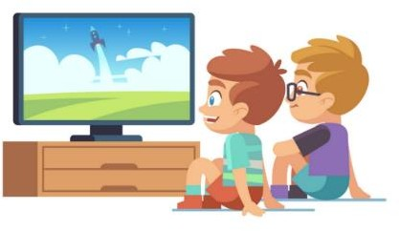
Создавая профиль в социальной сети, вы можете писать свое настоящее имя и фамилию, но не указывайте дату рождения, адрес. Для друзей такая информация – лишняя, а вот мошенники могут воспользоваться ей в своих целях. Не забывайте, что реальное общение с друзьями, игры с ними, прогулки невозможно заменить виртуальным!

Беседа «Что такое телевизор».

Телевизор – это устройство для передачи озвученных изображений на расстоянии. А ты знаешь, когда появился первый телевизор?
Много лет назад, чтобы попасть в невероятный мир сказки, нужно было обязательно уметь читать. Писатели придумывали сказки и только с помощью книги малыши в своем воображении могли перенестись в сказочную страну или попасть в будущее. Только книга могла рассказать о событиях прошлого, только она помогала поверить в настоящее чудо.
Но около ста лет назад в Америке появились первые телевизоры. Экран такого прибора был ярко- розового цвета, из-за чего изображение расплывалось, и не было четким. Спустя несколько лет телевизоры стали похожи на большой ящик с маленьким экраном. Тогда можно было увидеть только черно-белые изображения.К середине 20 века на территории России стали появляться первые телевизоры у самых богатых семей. Поэтому те, кто не мог себе позволить покупку телевизора, ходили в гости к соседям, родственникам. Сейчас же в каждом доме есть современный телевизор – тонкий, легкий, с большим экраном и цветным изображением.
Благодаря телевизору мы можем путешествовать, не выходя из дома, слушать музыку и даже играть в игры. Откуда же в телевизоре появляется картинка?
Изображение, которое мы видим на экране создается в телецентре. Далее его превращают в сигнал, который улавливается антенной, стоящей на крыше домов. С помощью проводов сигнал передается от антенны в телевизор. Для того чтобы началась телетрансляция необходимо включить телевизор в розетку и нажать кнопку на пульте, но обязательно соблюдая при этом правила обращения с электрическими приборами.
На телевидении работают тележурналисты, телеведущие, редакторы, дикторы, режиссеры и люди других профессий, которые причастны к созданию телевизионных программ.

Беседа «Игры в Интернете».
Зачастую родители предполагают, что допуск ребёнка к компьютеру необходим для его полноценного развития. Чаще же дети настолько погружаются в виртуальный мир, что забывают о реальности. Мир компьютерной игры интересен и для детей дошкольного возраста, и для школьников.
Вы много времени проводите за компьютером? Во что играете с удовольствием? (Ответы детей). Предлагаю поговорить о том, какой вред наносят компьютерные игры при регулярном их использовании.
Первое, с чем сталкиваются многие дети - игровая зависимость. Дети, увлеченные виртуальностью, забывают о прогулках, друзьях, помощи родителям. В самой тяжелой стадии данного отклонения, ребенок забывать есть и спать, если его не контролируют взрослые. Для того чтобы компьютерные игры не вредили здоровью, необходимо четко соблюдать временные рамки, поставленные родителями. Детям старшего дошкольного возраста допустимо находиться за компьютером не более 30 минут в день.
Развивающие компьютерные игры для дошколят создаются разработчиками для того, чтобы расширить их представления об окружающем мире, помочь выучить буквы и цифры, развивать память. Именно такие игры должны выбирать все дети вашего возраста.
Тем не менее, многие дети дошкольного возраста предпочитают играть в симуляторы, стрелялки, гонки, стратегии, где встречается жестокость, убийства. Такие игры опасны для здоровья каждого ребенка, они пробуждают агрессию, негативизм, раздражение, обиду.

Беседа «Интернет и здоровье».
Массовое распространение такие устройства как компьютер, смартфон, планшет получили не так давно, но уже сейчас имеют выход в Интернет не только люди зрелого возраста, но и дети, в том числе дошкольного возраста.
К сожалению, доступность гаджетов привело к тому, что у нового поколения появилась новая болезнь – «Интернет зависимость».
Современные психологи считают, что зависимость от интернета схожа с любой другой зависимостью. То есть у человека наблюдается апатия, смена настроений. Официально Интернет- зависимость ставят в разряд плохих привычек, а не заболеваний. Но всем известно, что именно они и вызывают сбои в работе человеческого организма.
Обратите внимание, что после длительного нахождения за компьютером вы чувствуете усталость, отсутствие аппетита, тревогу, страх. Такое состояние вызвано не только излишнем временем препровождения в интернете, но и тем, что дошкольникам доступен не детский контент.
Зависимость от игр в сети чаще наблюдается у мальчиков, так как у них от природы наблюдается более развитое стремление к первенству, желание соревноваться. Девочки же более зависимы от социальных сетей. Кто из вас зарегистрирован в таких приложениях как «Инстаграм», «Тик-ток»?
Интернет – зависимость может привести к следующим последствиям:
- Нарушения функций органов зрения (синдром «сухого глаза», потеря зрения).
- Нарушения в работе опорно-двигательного аппарата (искривление позвоночника, боли в шейном и плечевом отделах).
- Нарушения в работе пищеварительной системы (гастрит).
- Общее утомление организма.
Для того чтобы сохранить собственное здоровье с дошкольного возраста: ищите друзей в реальности, а не виртуальных; научитесь контролировать собственное время; больше гуляйте, рисуйте, читайте.

Беседа «Опасность в Интернете».
Компьютер прочно вошел в жизнь не только взрослых, но и детей. Именно гаджеты стали лидерами среди прочих способов организации отдыха и свободного времени.
Виртуальная реальность привлекает своими безграничными возможностями. Каждый год создаются новые программы и игры, от которых вам очень сложно отказаться. Именно увлеченность компьютерными играми вызывает зависимость.
Компьютерная зависимость – «новая болезнь современного общества». Ввиду того, что детский организм наиболее подвержен воздействию окружающей среды, вы становитесь самыми незащищенными от Интернет-зависимости.
Частое использование гаджетов не только негативно сказывается на детском здоровье, но и другие опасности поджидают вас во время использования сети Интернет. Так, если долго сидеть за компьютером испортится осанка, зрение. Поэтому вам необходимо соблюдать определенные правила, которые помогут использовать компьютер, смартфон, Интернет без вреда для собственного здоровья.
В какие игры вы любите играть на компьютере? Какие любите смотреть мультфильмы? (ответы детей). Компьютерные игры бывают разными. Одни помогают вам развивать воображение, память, научат считать и читать. Но есть игры, в которых стреляют, убивают и причиняют вред. В такие игры играть нельзя!
Знаете ли вы, что такое компьютерный вирус? Это еще одна опасность, только вредит вирус не детям или взрослым, а самому компьютеру. Вирус заражает папки и программы на компьютере, нарушая их работу. Поэтому родители устанавливают программы или утилиты под названием «Антивирус».
Чтобы на ваш компьютер не пробрался вирус, не открывайте неизвестные ссылки, не скачивайте программы или игры, не спросив разрешения у взрослых. Никогда не нажимайте на окно с рекламой и не вводите никакие личные данные. Не сообщайте в сети свои пароли и не отправляйте СМС в ответ на письма от незнакомых вам людей.

